**LAPORAN PRAKTIKUM PEMROGRAMAN BERORIENTASI OBYEK**

**MODUL 10**

**INTERFACE**



**Disusun Oleh :**

**Nama : Yoga Pramudita**

**NIM : L200200182**

**Kelas : D**

**Matkul : Praktikum PBO**

**PROGRAM STUDI TEKNIK INFORMATIKA**

**FAKULTAS KOMUNIKASI DAN INFORMATIKA**

**UNIVERSITAS MUHAMMADIYAH SURAKARTA**

**TAHUN 2021/2022**

**10.2.1 Percobaan**

Buat interface dengan nama ActivityLampu seperti pada program 4 berikut ini!

* **ActivityLampu.java**

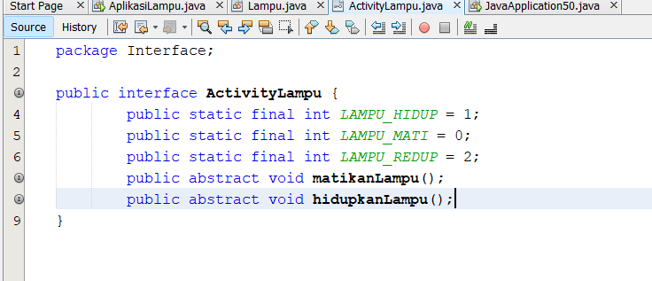

* **Lampu.java**

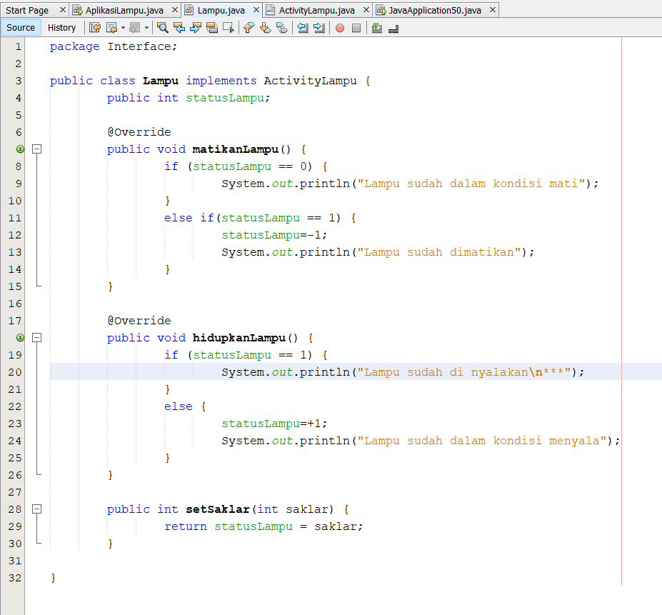

* **AplikasiLampu.java**

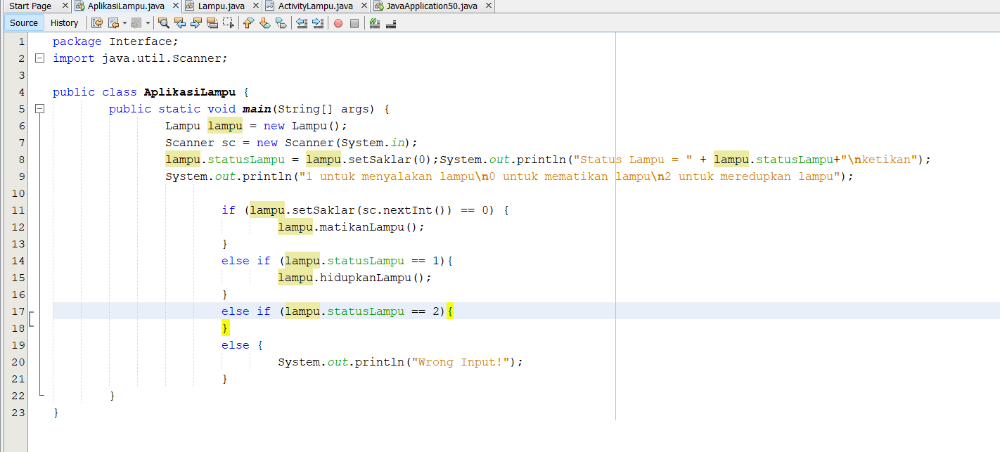

* **Output :**  
  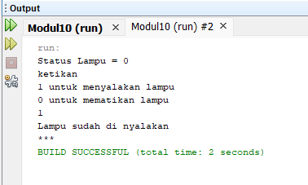

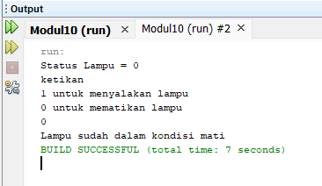

**10.3 TUGAS**

Modifikasi class Lampu di atas dengan menambahkan satu variabel static final LAMPU_REDUP, dan tambahkan method untuk meredupkan lampu. Selanjutnya buat class dengan fungsi main() untuk menjalankannya!

* **ActivityLampu.java**

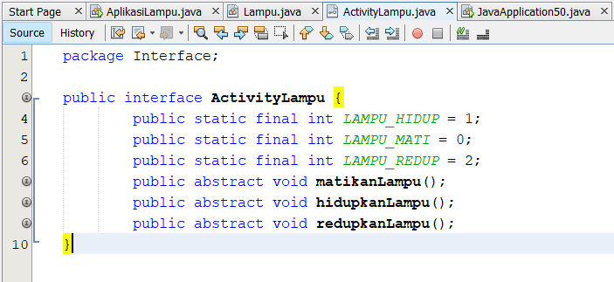

* **Lampu.java**

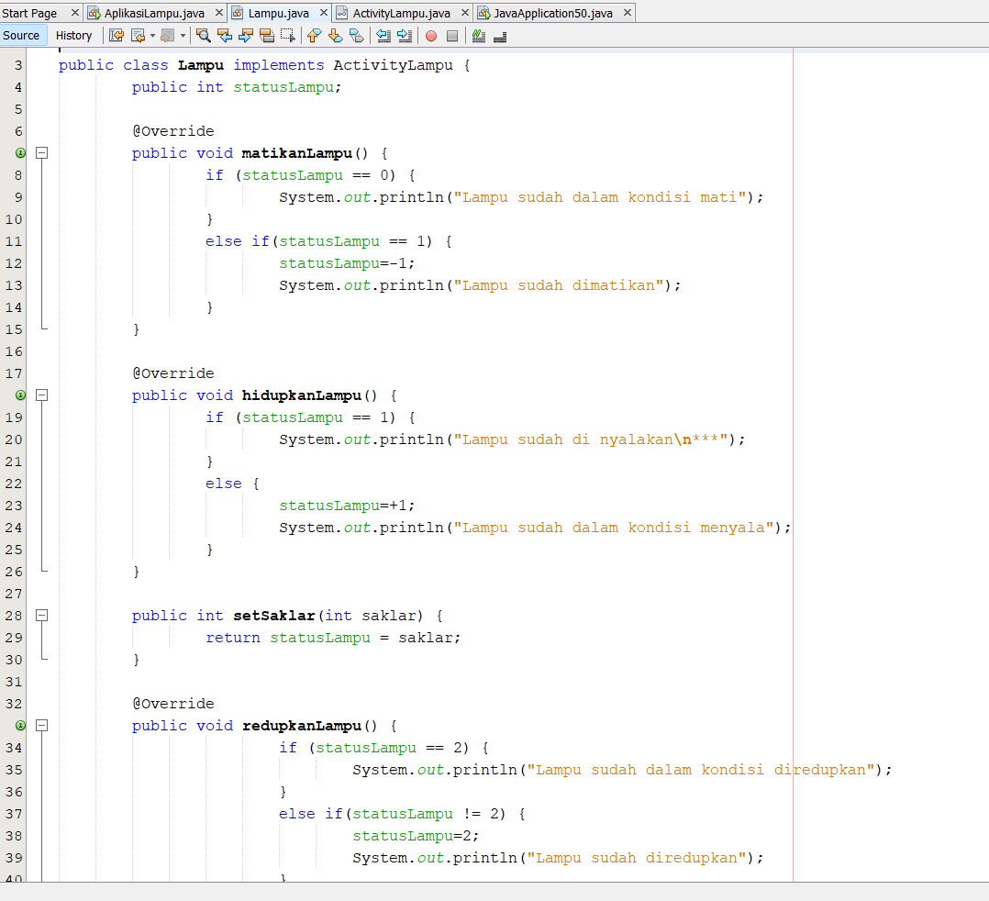

* **AplikasiLampu.java**

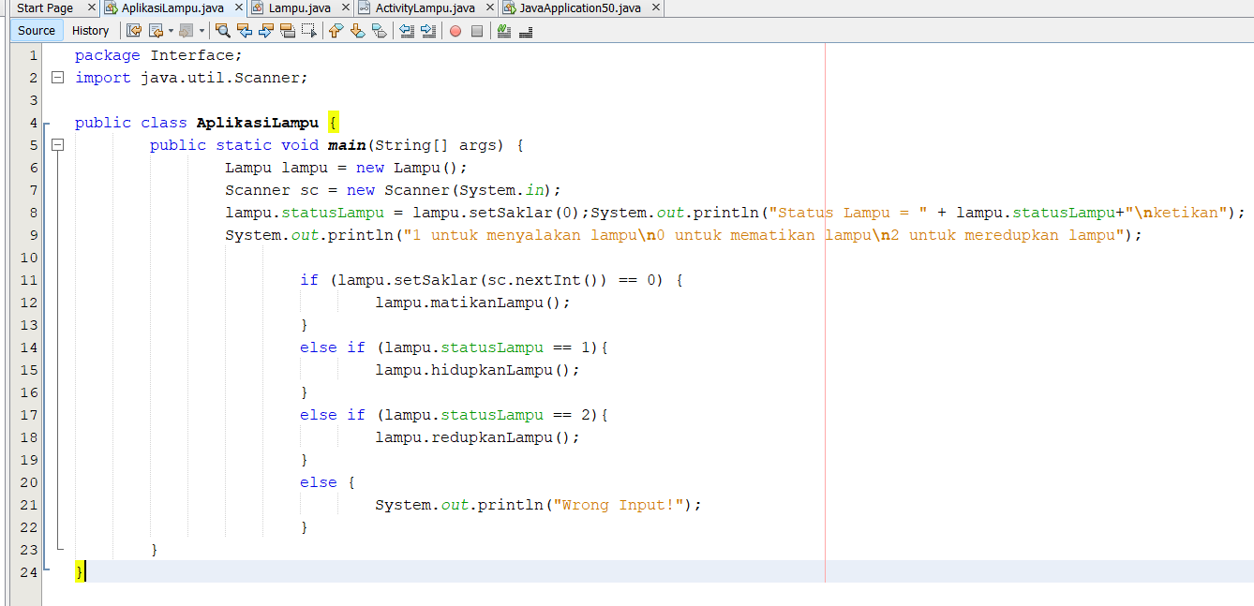

* **Output :**

